G07需求说明报告



文件状态：  [ ] 草稿  [ ] 正式发布  [√] 正在修改 | 文件标识： | 2017-G07-需求说明研究报告-v2.1.0
文件状态：  [ ] 草稿  [ ] 正式发布  [√] 正在修改 | 当前版本： | 1.1.0
文件状态：  [ ] 草稿  [ ] 正式发布  [√] 正在修改 | 作者： | 曹依娜 梁晗昕 陈启强
文件状态：  [ ] 草稿  [ ] 正式发布  [√] 正在修改 | 完成日期： | 2017-04-16

版本历史
版本/状态 | 参与者 | 起止日期 | 备注
0.1.0 | 曹依娜 梁晗昕 陈启强 | 2017-04-02 | 对需求说明做出分析
1.1.0 | 曹依娜 梁晗昕 陈启强 | 2017-04-09 | 对需求说明做出修改
2.1.0 | 曹依娜 梁晗昕 陈启强 | 2017-04-16 | 对需求说明做出完善

1引言 3
1.1编写目的 3
1.2背景 3
1.3参考资料 3
2任务概述 3
2.1目标 3
2.2用户的特点 4
2.3假定和约束 4
2.4 访谈内容 4
3需求规定 4
3.1对功能的规定 4
3.2故障处理要求 6
3.3其他专门要求 7
4运行环境规定 7
4.1设备 7
4.2支持软件 7
4.3接口 7
4.4控制 8

软件需求说明书的编写提示

1引言

1.1编写目的
懒人游网页的想法的出发点是为了方便他人。相信现如今的大学生有很多是喜欢旅行，却同时对于旅行地不熟悉，没有很好的规划存在着很多困扰，并且苦于寻找攻略。这个懒人游网页可以轻松解决你的烦恼。
针对人群：喜欢旅游却不擅长做攻略并且苦于寻找攻略的旅行爱好者（大学生）

1.2背景
网页名称：懒人游
项目监制：杨 枨
提出者：梁晗昕
开发者：曹依娜 梁晗昕 陈启强
使用用户：旅行爱好者

1.3参考资料
书籍参考： 《软件工程导论》------清华大学出版社
《Java面向对象设计》------高等教育出版社
《数据库系统概论》------高等教育出版社

2任务概述

2.1目标
该网页开发的目的是为了让意图出门，却苦于寻找规划的出行者找到一个适合自己的出行攻略。该网站会给那些没有规划的朋友们推送出其他各个网站所有的出行攻略。方便旅友们不用疲与在各个网站之间不断点击对比不同的攻略，因为我们网站会进可能的包含他们的攻略。我们可以在网页中看到自己所需要的旅行攻略。

2.2用户的特点
最终的用户是爱旅行并且疲于在网上不断寻找攻略的大学生（主要为大学生）。
使用频度应为节假日出行。

2.3假定和约束
1：由于时间有限，系统难免存在漏洞。
2：由于对数据库设计与开发的知识理解不全面，有可能导致网页关于旅游攻略信息数据库更新不及时。
3：系统优化知识不太了解。
4：从其他网站获取想要获得的正确的有效攻略以及推送给用户的功能

2.4 访谈内容
访问了一位喜欢旅游的同学，旅游前会查询旅游信息，他一般会用携程查询，有时候会百度查询旅游景点信息、路程等，他觉得有些旅游网站广告太多、信息参差不齐、反应太慢，
他希望除了我们原本需要的功能外还可以有适合旅游出行的时间、旅游地点的交通环境（如自行车出租点）、天气情况等。他希望网页信息可靠性能够得到保障，其次希望网页能够简洁易懂以及网页的流畅性能够得到保障。他还希望网页内应该有网友的互动部分，能够得到旅游地点充分的信息以及可玩性。
（问卷还未完成，该部分暂且无法完成，得改）

3需求规定

3.1对功能的规定
1.页面设计
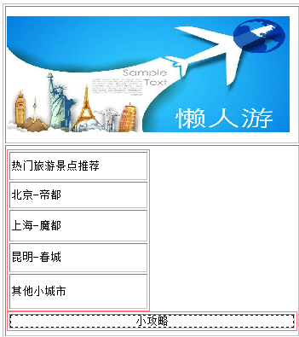
- 层次方框图
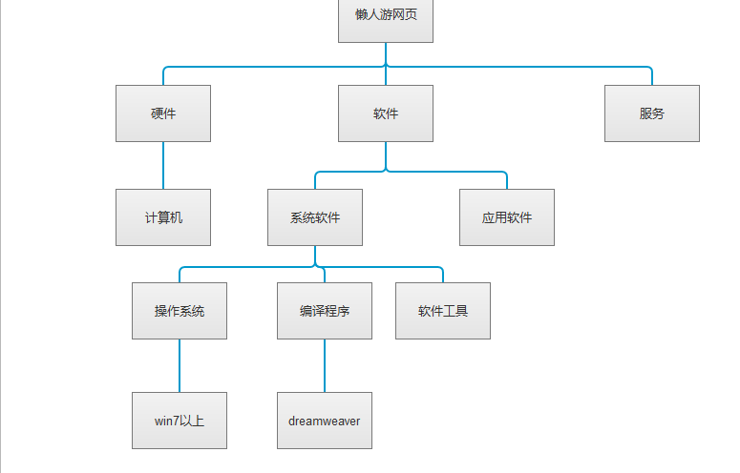
- Warnier图
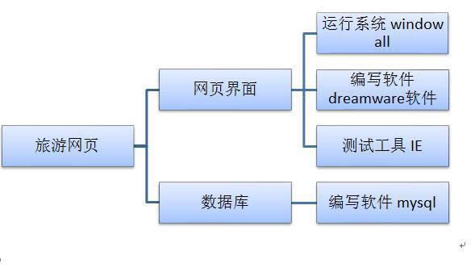
- IPO图
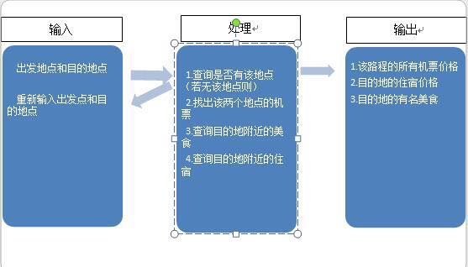

3.2故障处理要求
1.同一时间内浏览网页的人过多，可能造成服务器瘫痪；处理方法：尽量优化自己的网页
2.网页兼容性问题 处理方法：用CSS Hack 技术

3.3其他专门要求
用户希望该网页还有天气的功能，以及希望网页的易读性。如果用户可以希望可以有自己的账户。

4运行环境规定

4.1设备
列出运行该软件所需要的硬设备。说明其中的新型设备及其专门功能，包括：
- 处理器型号及内存容量；
- 外存容量、联机或脱机、媒体及其存储格式，设备的型号及数量；
- 输入及输出设备的型号和数量，联机或脱机；
- 数据通信设备的型号和数量；
- 功能键及其他专用硬件
该项目为网页，并没有特殊要求，只要有浏览器，以及网络等提供上网的设备即可

4.2支持软件
列出支持软件,包括要用到的操作系统、编译（或汇编）程序、测试支持软件等。
操作系统：window所有系统
编译程序：dreamware、mysql
测试软件：IE等浏览器

4.3接口
说明该软件同其他软件之间的接口、数据通信协议等。
协议：TCP/IP协议

4.4控制
说明控制该软件的运行的方法和控制信号，并说明这些控制信号的来源。
控制网页开放可以用iss服务来控制。

